静态网站测试修改需求

1. 字体大小，主菜单跟子菜单字体大小一样，留白过多

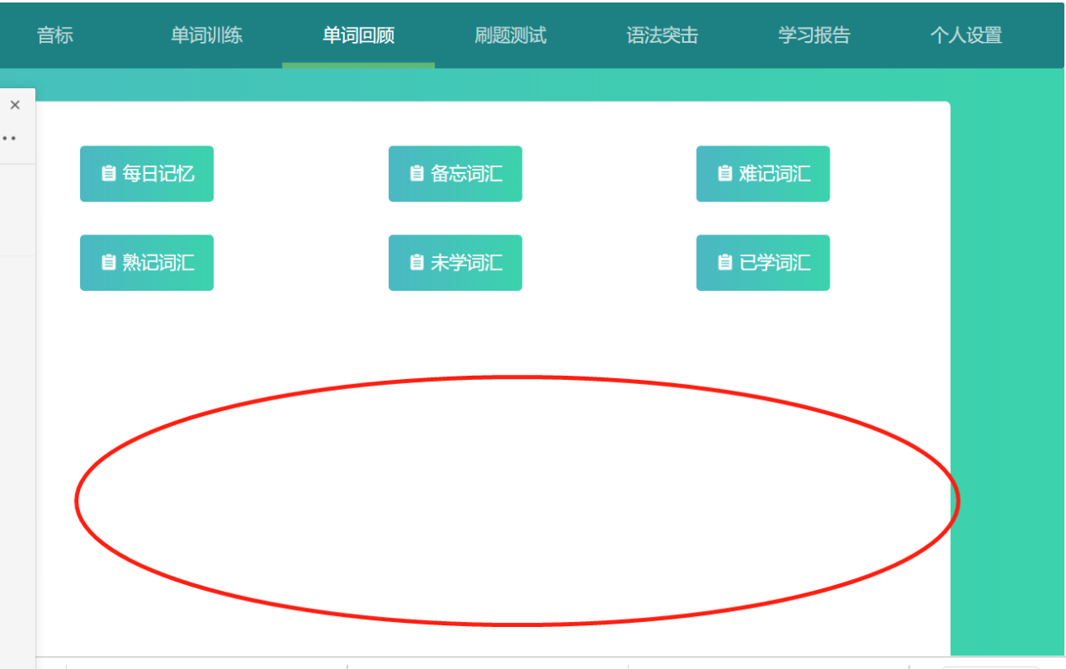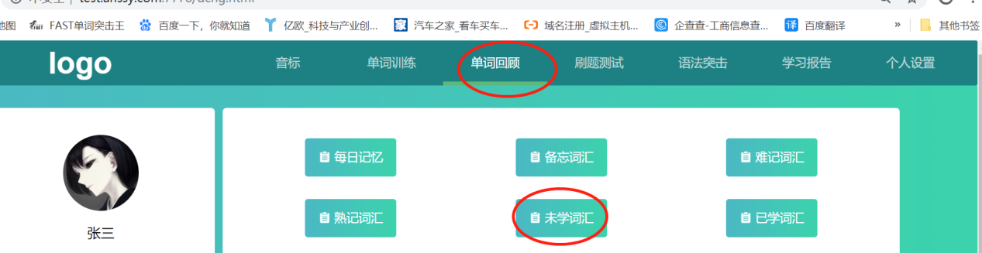

1. 看词选义与听词拼写是合二为一的。针对单元先看词选义，再听词拼写。（可以叫“单词闯关”）（yz:这块我们知道，只是为了显示出来这个功能才放在这，后期会进行两个合二为一的整合）

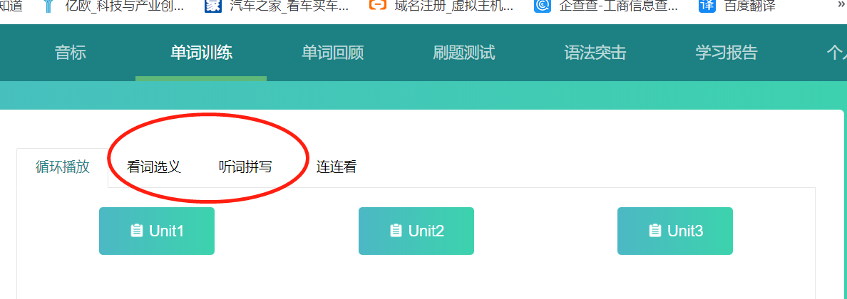

1. 单词回顾中 每个子菜单里要有“自动跟读”

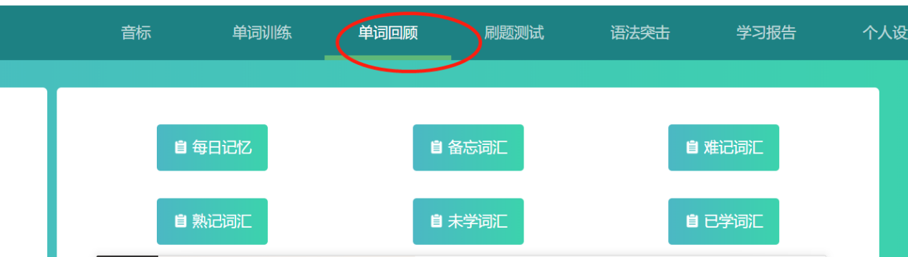

1. 单词回顾中，单词排列顺序参考迈西（仅仅每日记忆这块，和其他的备忘词汇等模块展示单词的形式一样即可）

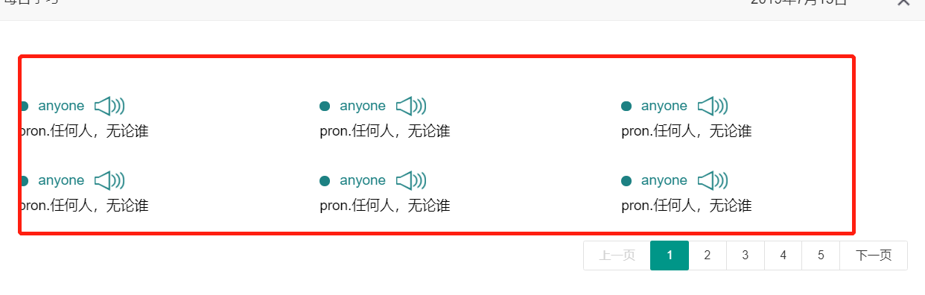

1. 学习报告未见 课程详情

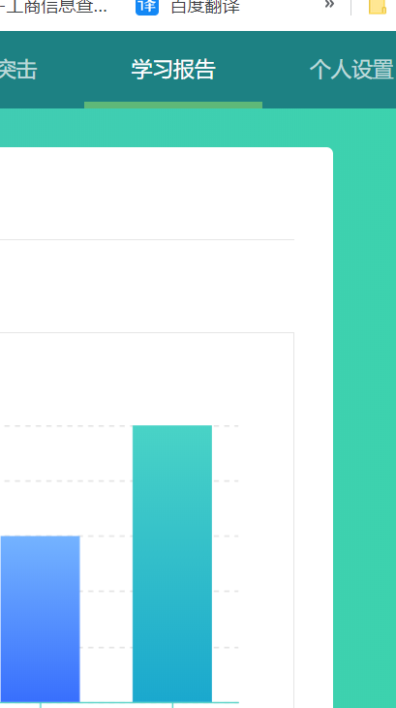

1. 难记词汇，这一处比较重要，在设计上要有明显区分

需要如下几个功能：（其实已经做了，只是没放在正确的位子）

1.强化生词：

跟上面单词训练一样，直至所有单词意思选择正确为止

2.消灭生词：

（参考突击王）已强化的生词（分组，一组考核10个）进行英译汉考核，提交考卷的时候，筛选选择正确的单词，进行单词拼写，两轮完全正确，即为消灭生词，移除生词库，其余生词不变

3.导出生词：

导出excel表格格式（剩余的所有生词）

1. 单词浏览界面要有个再详细的内容 比如图片 例句 释义（例句图片进行填充，想看整体效果）

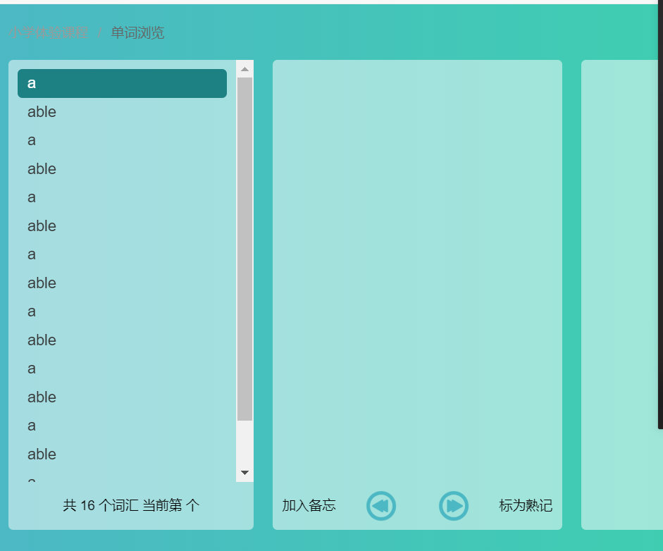

1. 个人设置页面的测试类型，不需要汉译英

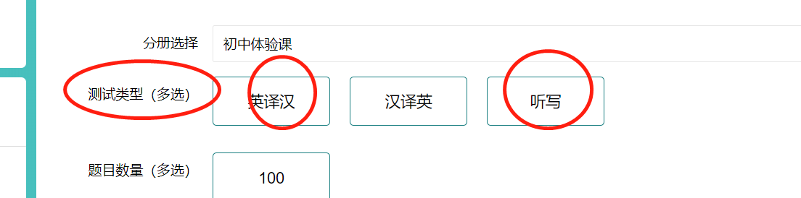

1. 单词回顾 放到单词训练里

等于单词训练有四个板块 循环播放（单词领读） 单词闯关（看词选义＋听词拼写） 单词连连看 单词回顾